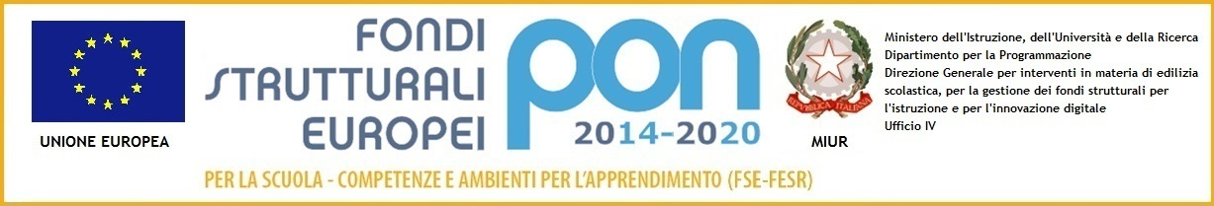
ISTITUTO COMPRENSIVO VIA MARSALA
Via Marsala 13 – 27058 Voghera (PV)Tel. 0383- 41371 - Fax 0383 41598- C.F. 9503277182
Email: PVIC826009@istruzione.it – PEC: PVIC826009@PEC.ISTRUZIONE.IT
Sito web: www. icviamarsalavoghera.gov.it – COD. UNIVOCO UFFICIO UF1EN5

Circ. n. 38 Voghera, 18 settembre 2019
DETTARE NELLE CLASSI
Ai genitori
Ai docenti
Scuole Secondarie Primo Grado
Plessi Pascoli, Casei Gerola
Al sito web
Al DSGA
Al personale ATA

OGGETTO: RETTIFICA ORARIO PROVVISORIO

Si allega alla presente l’orario provvisorio rettificato; le modifiche sono evidenziate in grassetto.

Distinti saluti

Il Dirigente Scolastico
Dott.ssa Maria Teresa Lopez
Firma autografa sostituita a mezzo stampaa ai sensi dell’art.3.comma 2.del D..Lgs.39/3

